Testate für die Basisausbildung Kind und Kirche
für freiwillige Mitarbeitende im Bereich «Kind und Kirche» (ehemals «Kaleidoskop»)
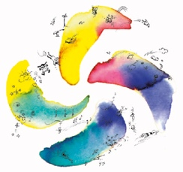
Name:
Adresse:
Kurs Datum Stunden Unterschrift / Stempel
1. Der Bibel begegnen
2. Erzählen
3. Kinder verstehen
4.1 Mit Kindern feiern, beten, Rituale entwickeln
4.2 Singen, tanzen, musizieren
4.3 Spielend erleben
4.4 Kreatives Gestalten
(Insgesamt mindestens 40 Kursstunden) Total
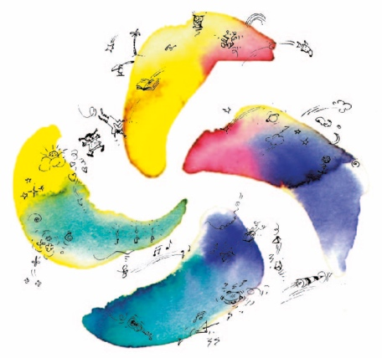
Die Basisausbildung Kind und Kirche (ehemals «Kaleidoskop») ist eine modulare Aus- und Weiterbildung für Jugendliche und Erwachsene, die in der kirchlichen Arbeit mit Kindern (Kinderkirche, Fiire, Religionsunterricht) engagiert sind oder sich auf eine Tätigkeit in der Arbeit mit Kindern vorbereiten möchten. Es ist ein Angebot des Verbandes Kind und Kirche, die es seit vielen Jahren gibt. In den letzten Jahren wurde sie den Bedürfnissen von Teilnehmenden und Kirchgemeinden angepasst. Sie ist eine gute, überschaubare und konzentrierte Ausbildung.
Das Signet mit den vier bunten Flügeln zeigt auf, dass die vier Hauptaspekte (= die vier Basismodule) ein Ganzes bilden, die in unterschiedlicher Reihenfolge besucht werden können.
Kaleidoskop bietet eine zusammenhängende Ausbildung mit den vier Basismodulen (1.–4.1), ergänzend dazu die Wahlmodule (4.2–4.4).
1. Der Bibel begegnen (Theologie)
2. Erzählen
3. Kinder verstehen (Kinderpsychologie)
4.1 Mit Kindern feiern, beten, Rituale entwickeln
4.2 Singen, tanzen, musizieren
4.3 Spielend erleben
4.4 Kreatives Gestalten
Die Kurse werden in den Kantonen in unterschiedlicher Form angeboten, als Kursabend, Kurstage, Wochenenden oder Mischformen.
Als Wahlmodule werden auch Weiterbildungen angerechnet, die von Kantonalkirchen angeboten werden. Dazu gehören beispielsweise Tagung zum Jahresthema «Kind und Solidarität», Weiterbildungsangebote im Bereich Fiire oder Kinderkirche, Goodly Play, Kurse zum Thema Werbung / Öffentlichkeitsarbeit.
Abschluss und Ausweis «Basisausbildung Kind und Kirche»
Sind alle vier Basismodule sowie mindestens ein Wahlmodul besucht worden – insgesamt mindestens 40 Stunden –, besteht die Möglichkeit, den Ausweis «Kaleidoskop» vom Verband Kind und Kirche zu erlangen. Dazu wird dieses Testatblatt bei der kantonal zuständigen Kursorganisation oder beim Verband Kind und Kirche eingereicht. Daraufhin wird der Ausweis «Basisausbildung Kind und Kirche» ausgestellt. Wünschenswert ist in der jeweiligen Region ein feierlicher Abschlussgottesdienst zur Übergabe des Ausweises.
Verantwortliche Kontaktperson des Verbandes Kind und Kirche
Wilma Finze-Michaelsen, Pfarrerin
Brüel 1, 7233 Jenaz, 081 257 11 08 (G), 081 332 16 49 (P), w.finze@kindundkirche.ch
Sekretariat, Chileweg 1, 8415 Berg am Irchel, 052 318 18 32, info@kindundkirche.ch

